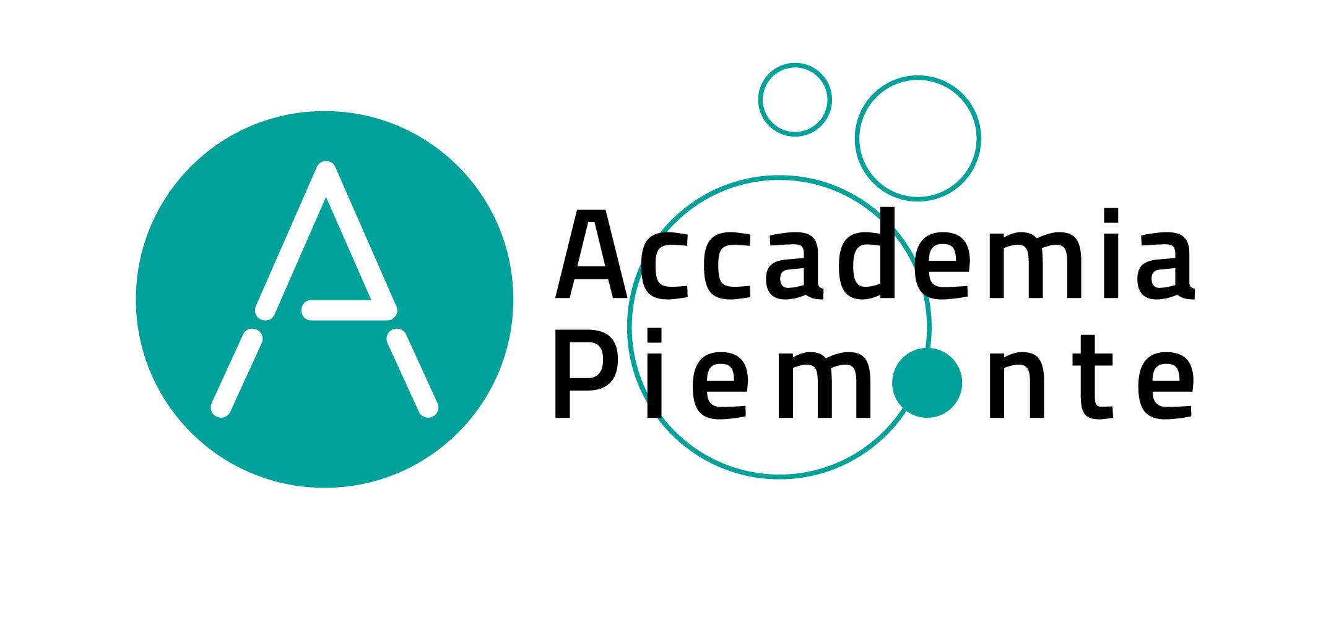
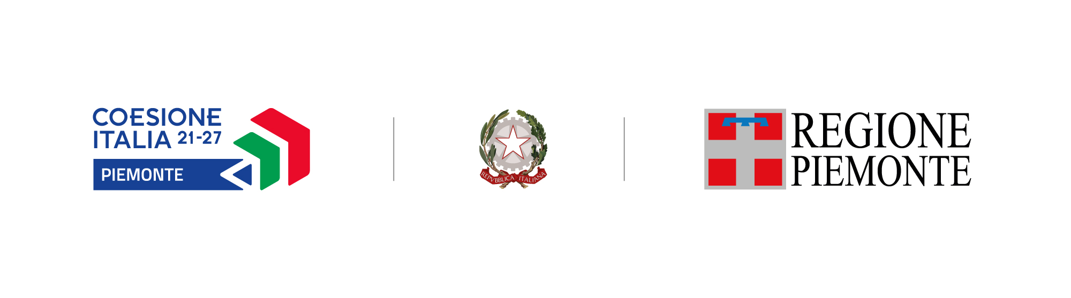
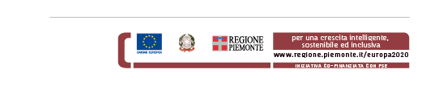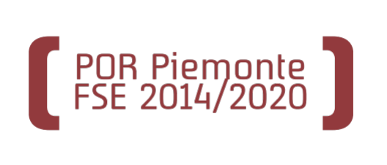

INFORMATIVA SUL TRATTAMENTO DEI DATI PERSONALI
AI SENSI DELL’ART. 13 E 14 GDPR 2016/679
PER I COMMITTENTI

La informiamo che i dati personali da Lei forniti alla Direzione Istruzione e Diritto allo Studio Universitario, Formazione e Lavoro della Regione Piemonte saranno trattati secondo quanto previsto dal “Regolamento UE 2016/679 relativo alla protezione delle persone fisiche con riguardo al trattamento dei dati personali, nonché alla libera circolazione di tali dati e che abroga la direttiva 95/46/CE (Regolamento Generale sulla Protezione dei Dati)”, di seguito GDPR.

La informiamo, inoltre, che:
- I dati personali a Lei riferiti verranno raccolti e trattati nel rispetto dei principi di correttezza, liceità e tutela della riservatezza, con modalità informatiche ed esclusivamente per finalità di trattamento dei dati personali dichiarati nella domanda e comunicati alla Direzione Istruzione e Diritto allo Studio Universitario, Formazione e Lavoro della Regione Piemonte.
Il trattamento è finalizzato all’espletamento delle funzioni istituzionali definite nei Regolamenti (UE) n. 1057/2021 e n. 1060/2021 del Parlamento europeo e del Consiglio del 24 giugno 2021 e nella D.G.R. n. 5-7231/2023 del 17/07/2023.
- I dati acquisiti a seguito della presente informativa saranno utilizzati esclusivamente per le finalità relative all’avviso pubblico per il quale vengono comunicati. I Suoi dati personali potranno essere trattati nell’ambito delle verifiche sul controllo della veridicità delle dichiarazioni rese anche tramite accesso diretto alle banche dati delle Amministrazioni certificanti.
- I dati oggetto di trattamento sono costituiti da dati personali, diversi da quelli particolari, ed in particolare: dati identificativi e anagrafici.
- L’acquisizione dei Suoi dati ed il relativo trattamento sono obbligatori in relazione alle finalità sopradescritte; ne consegue che l’eventuale rifiuto a fornirli potrà determinare l’impossibilità del Titolare del trattamento di erogare il servizio richiesto.
- I dati di contatto del Responsabile della protezione dati (DPO) sono: dpo@regione.piemonte.it.
- Il Titolare del trattamento dei dati personali è la Giunta regionale, il Delegato al trattamento dei dati è il Direttore “pro tempore” della Direzione Istruzione e Diritto allo Studio Universitario, Formazione e Lavoro della Regione Piemonte.
- Il Responsabile (esterno) del trattamento è:
- il Consorzio per il Sistema Informativo Piemonte (CSI), ente strumentale della Regione Piemonte, pec: protocollo@cert.csi.it;
- Indicare ragione sociale e numero di telefono/mail del soggetto attuatore che eroga il servizio
- I suoi dati personali saranno trattati esclusivamente da soggetti incaricati e Responsabili (esterni) individuati dal Titolare o da soggetti incaricati individuati dal Responsabile (esterno), autorizzati ed istruiti in tal senso, adottando tutte quelle misure tecniche ed organizzative adeguate a tutelare i diritti, le libertà e i legittimi interessi che Le sono riconosciuti per legge in qualità di Interessato.
- I Suoi dati, resi anonimi, potranno essere utilizzati anche per finalità statistiche (D.Lgs. 281/1999 e s.m.i.).
- I Suoi dati personali sono conservati per il periodo di 10 anni a partire dalla chiusura delle attività connesse con l’Avviso pubblico.
- I Suoi dati personali non saranno in alcun modo oggetto di trasferimento in un Paese terzo extraeuropeo, né di comunicazione a terzi fuori dai casi previsti dalla normativa in vigore, né di processi decisionali automatizzati compresa la profilazione.
- I Suoi dati personali potranno essere comunicati ai seguenti soggetti:
  - Autorità di Audit e Organismo Contabile del Programma FSE+ 2021-2027 della Regione Piemonte;
  - Soggetti/autorità nei confronti dei quali la comunicazione e/o l’eventuale diffusione sia prevista da disposizione di legge, da regolamenti o dalla normativa comunitaria;
  - Soggetti pubblici e organi di controllo in attuazione delle proprie funzioni previste per legge (ad es. in adempimento degli obblighi di certificazione o in attuazione del principio di leale cooperazione istituzionale, ai sensi dell’art. 22, c. 5 della L. 241/1990) e per lo svolgimento delle loro funzioni istituzionali quali Commissione europea ed altri Enti e/o autorità con finalità ispettive, contabile-amministrative e di verifica (es Istituti di credito, autorità di audit, ANAC, GdF, OLAF, Corte dei Conti europea- ECA, procura Europea EPPO ecc);
  - Soggetti privati richiedenti l’accesso documentale (art. 22 ss. L.241/1990) o l’accesso civico (art. 5 D.Lgs. 33/2013), nei limiti e con le modalità previsti dalla legge;
  - Altre Direzioni/Settori della Regione Piemonte per gli adempimenti di legge o per lo svolgimento delle attività istituzionali di competenza;
  - Ministero delle imprese e del Made in Italy per il caricamento delle informazioni nel Registro Nazionale degli Aiuti di Stato (RNA) ai fini degli adempimenti in materia di Aiuti di Stato.

Ai sensi dell’articolo 74, paragrafo 1, lettera c) del Regolamento (UE) 2021/1060, i dati contenuti nelle banche dati a disposizione della Commissione Europea saranno utilizzati attraverso l’applicativo informatico ARACHNE, fornito all’Autorità di Gestione dalla Commissione Europea, per l’individuazione degli indicatori di rischio di frode.

Ogni Interessato potrà esercitare i diritti previsti dagli artt. da 15 a 22 del Regolamento (UE) 2016/679, quali: la conferma dell’esistenza o meno dei suoi dati personali e la loro messa a disposizione in forma intellegibile; avere la conoscenza delle finalità su cui si basa il trattamento; ottenere la cancellazione, la trasformazione in forma anonima, la limitazione o il blocco dei dati trattati in violazione di legge, nonché l’aggiornamento, la rettifica o, se vi è interesse, l’integrazione dei dati; opporsi, per motivi legittimi, al trattamento stesso, rivolgendosi al Titolare, al Responsabile della protezione dati (DPO) o al Responsabile del trattamento, tramite i contatti di cui sopra o il diritto di proporre reclamo all’Autorità di controllo competente.

